פורמט תיק יסוד במעל"ה
דוח
מרץ 2015

0. ניהול הדו"ח 4
1. מבוא 5
2. מטרות 5
2.1. מטרת העל של הדוח 5
3. הפתרון 5
3.1. הדוח מופק מתוך: 5
1. קורס אב (MP) 5
3.2. הרשאות להפקת הדוח – מנהל קורס אב, מנהל יחידה ארגונית עם הרשאות צפייה/עריכה של תיקי יסוד 5
3.3. הדוח יציג מגוון של תתי דוחות 5
3.4. לכל הדוחות יועבר פרמטר של courseID : 5
3.5. הדוחות יכלולן את החלקים הבאים: 6
3.6. הדוח דורש את היכולת להדפסה ולתצוגה 6
4. תיאור הדוחות 6
שער של ייצוא תיק היסוד 7
4.1. שם הדוח – שער 7
1. שדות הדוח 7
2. מיון הדו"ח – 8
3. סקיצת הדוח 8
פרק 1 9
דפי פתיחה ועמ"ט מקדימה – 9
אישורים- 9
עדכונים – 9
פרק 2 - מבוא ומטרות ההכשרה 10
פרק 3 – נתונים על ההכשרה 10
נתוני ההכשרה – 10
ההסמכות הניתנות בקורס: 13
נתוני החניכים בהכשרה : 13
פרק 4 - כשירויות והסמכות 16
פרק 5 - תיאור המקצוע/התפקיד/העיסוק המשותף בדרג 16
פרק 6 – רציונל ומבנה ההכשרה 16
פרק 7 – פריסה עקרונית של ההכשרה 16
טבלת ריכוז הפרקים והיקפי השעות 16
1. שדות הדוח 16
2. מיון הדו"ח – 16
3. סקיצת הדוח 17
טבלת ריכוז פירוט יחידות לימוד – נושאים מקצועיים 18
פרק 8 – הערכה בקורס 22
תיאור אופן הבחינה וההסמכה בקורס: 22
טבלת עץ הערכה בקורס 22
פרק 9 – סגל ההכשרה 24
פרק 10 – האמצעים והמשאבים 24
טבלת ריכוז האמצעים והמשאבים 24
ניהול פעילויות מחוץ ליחידה 26
ריכוז מרצי חוץ 27
פרק 11 – בטיחות 28
עקרונות לניהול סיכונים ובטיחות 28
נושאי לימוד שמחייבים אישור קצין בטיחות 28
נושאי לימוד שמחייבים אישור קצין בטיחות 28
מבחני בטיחות והסמכה 30
פרק 12 – הכשרה בחירום 30
פרק 13 - נספחים 30

ניהול

גרסה | שם | תאריך | שם
נכתב על ידי | נתנאל עשור | 23/02/2015 | נתנאל עשור
תוקף על ידי | נתנאל עשור | 12/03/2015 | נתנאל עשור
אישור פנימי | ארתור ואורקו | 15/03/2015 | ארתור ואורקו

בדיקת לקוח

אישור לקוח

מבוא

מבוא
    - צה"ל נדרש לנהל תיקי יסוד מתוקשבים במלואם במערכת LMS
    - כחלק מדרישה זו צה"ל מעוניין בתצוגה ובייצוא של תיק יסוד (קורס אב) בפורמט המוכר להם
    - מערכת FOX מאפשרת ניהול של קורסי אב, פעילויות, לו"ז, הסמכות וכדומה
    - נדרשות תצוגות רבות של דוחות אשר מייצרים פורמט של תיק יסוד
    - הגרסה המתוקשבת – נדרש תצוגה של פורמט תיק יסוד המכיל לשוניות לפרקים השונים
    - הגרסה המיוצאת – תרכז את כלל הפרקים והדוחות עפ"י סדר ותאפשר הדפסה של הייצוא

מאפיין | תיאור
מטרת הדוח | תקשוב ויצוא של תיק יסוד עפ"י פורמט צה"ל
קהל יעד | - מנהלי הכשרות  - מפקדי בהדים  - צפ"ה
מהיכן מופק הדוח | קורס אב
הרשאות נדרשות להפקת הדוח | צפייה בכלל מרכיבי קורס האב (פעילויות, לו"ז, תכנים)
הערות נוספות

מטרות

מטרת העל של הדוח
    - ייצוא של תיק יסוד על בסיס קורס אב מהמערכת

מטרות ביניים
    - הצגת נתונים של קורס האב עפ"י פורמט תיק יסוד של צה"ל

הפתרון - תיאור הדוחות

שער של ייצוא תיק היסוד
    - שם הדוח – שער תיק יסוד
    - שדות הדוח
שם השדה | סוג השדה | תיאור מטרת השדה | מקור המידע | Drill down אפשריים | URL
זרוע\ אגף | תווית –טקסט | מציג את הזרוע שההכשרה שייכת אליה | MD – רשימה נפתחת מתוך יצירת קורס אב  DEPARTMEN_ID | אכ"א  אט"ל  אמ"ן  ים  אוויר  יבשה
חיל | תווית - טקסט | מציג את החיל שההכשרה שייכת אליה | MD – רשימה נפתחת מתוך יצירת קורס אב  TYPE_FORCE | חיל אויר  חיל ים  חיל תקשוב  חיל שלישות  ....
ענף/גדוד | תווית – טקסט | מציג את שם הענף או הגדוד שההכשרה שייכת אליה | MD – טקסט חופשי מתוך יצירת קורס אב  BRANCH
בה"ד | תווית - טקסט | מציג את שם הבה"ד אליו שייכת ההכשרה | MD – טקסט – מתוך יצירת קורס אב  TRAINIG_CAMP
בית ספר | תווית - טקסט | מציג את שם הבית ספר אליו שייכת ההכשרה | MD – טקסט – מתוך יצירת קורס אב – אופציונאלי (לא מוצג במידה ולא מוגדר)  TRAINIG_CAMP_SCHOOL
מגמה | תווית - טקסט | מציג את שם המגמה אליה שייכת ההכשרה | MD – טקסט – מתוך יצירת קורס אב -  TREND
תיק יסוד לקורס/השתלמות: | תווית - טקסט | מציג את שם ההכשרה | מציג את שם קורס האב
(שלב): | תווית - טקסט | מציג איזה שלב מקנה הקורס | MD – טקסט – מתוך יצירת קורס אב - אופציונאלי (לא מוצג במידה ולא מוגדר)  LEVEL
סימול הכשרה: | תווית - מספר | מציג את סימול ההכשרה | MD – מספר – מתוך יצירת קורס אב -  COURSE_SERIAL_NUMBER
(סימול מקצוע): | תווית - מספר | מציג את סימול המקצוע שההכשרה מקנית | MD – מספר – מתוך יצירת קורס אב- אופציונאלי (לא מוצג במידה ולא מוגדר)  PRO_SERIAL_NUMBER
מסמיך למקצוע/תפקיד: | תווית - טקסט | מציג את הגורם המזמן | MD – טקסט – מתוך יצירת קורס אב - -  QUALIFICATION_FOR
כותב התיק: | תווית - טקסט | מציג את שם כותב התיק | MD – טקסט – מתוך יצירת קורס אב -  AUTHOR
תאריך אישור גרסה: | תווית - טקסט | מציג את התאריך האישור של הגרסה | תאריך של התאריך האישור של הגרסה  שם + תאריך (אופציונאלי (לא מוצג במידה ומוגדרת גרסת עריכה)

    - מיון הדו"ח – אין צורך במיון בדו"ח, יש להציג את השדות לפי הסדר בטבלה הנ"ל
    - סקיצת הדוח
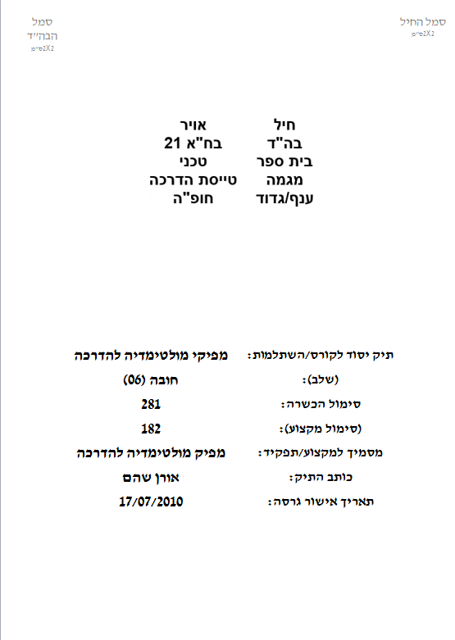

דפי פתיחה ועמ"ט מקדימה
    - מיוצג באמצעות מלל חופשי.
    - הזנת מלל חופשי באמצעות פריט ידע (ראה סעיף 4.29)

אישורים
    - ליחידת מסירה 1 - מיוצג באמצעות מלל חופשי.
    - הזנת מלל חופשי באמצעות פריט ידע (ראה סעיף 4.29)
    - כאשר ביחידת מסירה 3 יהיה סבב אישורים, יוצג דוח המציג את האישורים לגרסה

עדכונים
    - מיוצג ע"י דוח במערכת
    - שם הדוח – עדכונים
    - מטרת הדוח – הצגת נתונים על גרסאות של קורסי אב
    - שדות הדוח
שם השדה | סוג השדה | תיאור מטרת השדה | מקור המידע | Drill down אפשריים | URL
מספר גרסה | תווית - מספר | מציג את מספר הגרסה | מספר הגרסה של הישות שממנה הופק הדוח
סטטוס | תווית - טקסט | מציג את הסטטוס של הגרסה | הסטטוס של מספר הגרסה בהתחשב בתאריך שהופק הדוח
שם מייצר גרסה | תווית - טקסט | מציג את שם היוזר שיצר את הגרסה | שמו של מי שיצר את הגרסה
תאריך אישור | תווית - תאריך | מציג תאריך בו הגרסה הפכה למאושרת | תאריך אישור הגרסה ומעבר שלה להיות בסטטוס "מאושר"

    - מיון הדו"ח – נדרש צורך במיון לפי מספרי הגרסה בסדר יורד
    - סקיצת הדוח
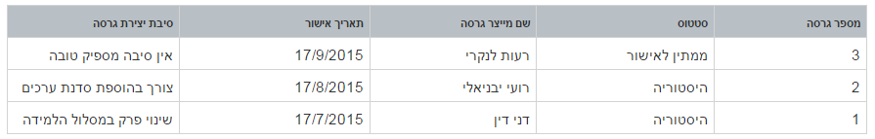

מבוא ומטרות ההכשרה
    - פרק זה מיוצג באמצעות מלל חופשי.
    - הזנת מלל חופשי באמצעות פריט ידע (ראה סעיף 4.29)

נתונים על ההכשרה
    - שם הדוח – נתונים על הכשרה
    - מטרת הדוח – הצגת נתונים על ההכשרה
    - שדות הדוח
שם השדה | סוג השדה | תיאור מטרת השדה | מקור המידע | Drill down אפשריים | URL
שם הנתון | תאים מאוחדים – נושא חדש
ערך | תאים מאוחדים – נושא חדש
שם הכשרה | תווית - טקסט | מציג את שם ההכשרה | MD – טקסט – מתוך יצירת קורס אב –
המנחה המקצועי להכשרה | תווית - טקסט | מציג את שם המנחה המקצועי להכשרה | MD – טקסט – מתוך יצירת קורס אב –  TECHNICAL_ADVISOR
סוג הכשרה | תווית - טקסט | מציג את סוגי ההכשרה הנבחרים | MD – רשימה נפתחת (בחירה מרבות) מתוך יצירת קורס אב-  TRAINING_TYPE | חובה (07) , קבע (06), מיל' (13).
סוג בטחון ההכשרה | תווית – טקסט | מציג את סוגי בטחון ההכשרה הנבחרים | MD – רשימה נפתחת מתוך יצירת קורס אב  CLASSIFICATION_TYPE_FOR_TRAINING | שמור,  סודי  רשימת ערכים נוספים ע"פ תפישת ההפעלה של צה"ל
משך הכשרה ברגיעה | תווית - טקסט | מציג את משך ההכשרה ברגיעה – מציג את 3 האפשרויות (ימים, שבועות, חודשים) | 3 סוגי MD מספר – מתוך יצירת קורס אב | X - ימים  X – שבועות  X - חודשים
משך הכשרה בחירום | תווית - טקסט | מציג את משך ההכשרה בחירום – מציג את 2 האפשרויות (ימים, שבועות) | 2 שדות MD מספר – מתוך יצירת קורס אב | X - ימים  X – שבועות
קיבולת מזערית להכשרה | תווית - טקסט | מציג את הקיבולת המזערית להכשרה | MD – מספר – מתוך יצירת קורס אב
קיבולת מרבית להכשרה | תווית - טקסט | מציג את הקיבולת המרבית להכשרה | MD – מספר – מתוך יצירת קורס אב
יחס חניכה | תווית - טקסט | מציג את יחס החניכה של הכשרה (לדוגמא: 1/3) | MD – טקסט – מתוך יצירת קורס אב
מספר הכשרות בשנה | תווית - טקסט | מציג את כמות ההכשרות בשנה | MD – מספר – מתוך יצירת קורס אב
משך הכנת סגל | תווית - טקסט | מציג את משך הכנת הסגל | 2 שדות MD מספר – מתוך יצירת קורס אב | X - ימים  X – שבועות
מוכר כגמול השתלמות | תווית - טקסט | מציג האם ההכשרה מוכרת לגמוש | MD – בוליאני – מתוך יצירת קורס אב | כן/לא
גורם מזמן | תווית - טקסט | מציג את הגורם המזמן | MD – טקסט – מתוך יצירת קורס אב
שם הכשרה לפרסום | תווית - טקסט | מציג את שם ההכשרה המותר לפרסום | שם קורס האב
מיועד לחילות | תווית - טקסט | מציג לאיזה חילות מיועדת ההכשרה. | MD – רשימה נפתחת (לא זהה לזה של דוח עמוד שער) (בחירה מרבות) – מתוך יצירת קורס אב | חיל אויר  חיל ים  חיל תקשוב  חיל שלישות  ....  ....  ...
יחידות / בסיסי ההדרכה המורשים לבצע את ההכשרה | תווית - טקסט | מציג את יחידות / בסיסי ההדרכה שמורשים לבצע את ההכשרה אצלם ביחידה | MD – טקסט -לא זהה לזה של דוח עמוד שער) – מתוך יצירת קורס אב | רשימת ערכים ע"פ תפישת ההפעלה של צה"ל
תאריך תחילת המחזור הראשון במתכונת הנוכחית | תווית – טקסט + תאריך | מציג את התאריך של תחילת המחזור הראשון במתכונת הנוכחית  שם + תאריך | תאריך של המחזור הראשון הנפרס מגרסה זו במערכת.  שם + תאריך
טווח כש"ג | תווית - טקסט | מציג את טווח הכש"ג מתוך תיק היסוד | MD – טקסט – מתוך יצירת קורס אב
טווח כמ"ג | תווית - טקסט | מציג את טווח כמ"ג מתוך תיק היסוד | MD – טקסט – מתוך יצירת קורס אב
    - מיון הדו"ח – אין צורך במיון בדו"ח, יש להציג את השדות לפי הסדר בטבלה הנ"ל
    - סקיצת הדוח

נתונים על ההכשרה
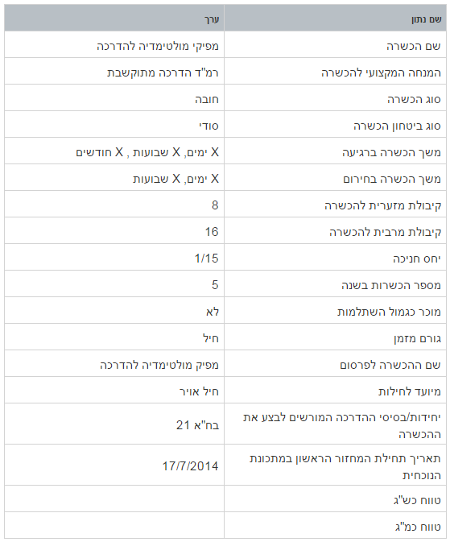

ההסמכות הניתנות בקורס:
    - ליחידת מסירה – 1 - חלק זה מיוצג באמצעות מלל חופשי.
    - הזנת מלל חופשי באמצעות פריט ידע (ראה סעיף 4.29)
    - כאשר ביחידת מסירה 3 יהיה מודול הסמכות, יוצג דוח המציג את ההסמכות הניתנות בהכשרה

נתוני החניכים בהכשרה :
    - שם הדוח – נתוני חניכים בהכשרה
    - מטרת הדוח – הצגת הדרישות לשיבוץ חניכים להכשרה
    - שדות הדוח
שם השדה | סוג השדה | תיאור מטרת השדה | מקור המידע | Drill down אפשריים | URL
שם הנתון | תאים מאוחדים – נושא חדש
ערך | תאים מאוחדים – נושא חדש
נתונים כללים | תאים מאוחדים – נושא חדש
הכשרות קודמות | תווית - טקסט | מציג את ההכשרות הקודמות הנדרשות | MD – טקסט – מתוך יצירת קורס אב
מגדר | תווית - טקסט | מציג את מגדר לו מיועד הקורס | MD – רשימה נפתחת מתוך יצירת קורס אב | בנים/בנות/מעורב
ותק מזערי בתפקיד/במקצוע | תווית - טקסט | מציג איזה ותק מצריך השתתפות בקורס | MD – טקסט – מתוך יצירת קורס אב
יתרת שירות בחודשים | תווית - טקסט | יתרת שירות | MD – מספר – מתוך יצירת קורס אב
דרגה (מירבית, מזערית) להשתתפות בהכשרה | תווית - טקסט | מציג את הדרגה המרבית/מזערית להשתתפות בהכשרה | MD – רשימה נפתחת (בחירה מרבות) מתוך יצירת קורס אב | טוראי  רבט  סמל  סמר  רסל  דרגות קבע לא קצינים  סגם  סגן  סרן  רס"ן  סא"ל
סוג שירות | תווית - טקסט | מציג את סוג השירות שרשאי להשתתפות בקורס | MD – רשימה נפתחת (בחירה מרבות) מתוך יצירת קורס אב | חובה (01) | מילואים | קבע | מילואים בתנאי קבע  אע"ץ  לא בשירות
סוג ביטחון מזערי | תווית - טקסט | מציג את הסיווג המינימלי להשתתפות בהכשרה | MD – טקסט – מתוך יצירת קורס אב
נתוני איכות | תאים מאוחדים – נושא חדש
השכלה | תווית - טקסט | בשנה הנתון הנדרש הוא שנות השכלה? | MD – טקסט – מתוך יצירת קורס אב
פרופיל רפואי מזערי | תווית - מספר | מציג את הפרופיל המינימאלי להשתתפות בהכשרה | MD – מספר – מתוך יצירת קורס אב
סעיפי ליקוי פוסלים | תווית - טקסט | מציג את סעיפי הליקוי שפוסלים השתתפות בקורס | MD – טקסט – מתוך יצירת קורס אב
דרישה לרישיון נהיגה | תווית - טקסט | מציג את רישיון הנהיגה הנדרש | MD – רשימה נפתחת (בחירה מרבות) מתוך יצירת קורס אב | לא נדרש,  רישיון א'  רישיון ב'  רישיון ג'  ...
קב"א | תווית - מספר | מציג את הקב"א | MD – מספר – מתוך יצירת קורס אב
קב"ם | תווית - טקסט | מציג קב"ם | MD – טקסט – מתוך יצירת קורס אב
התחייבויות מיוחדות | תווית - טקסט | מציג התחייבויות מיוחדות | MD – טקסט – מתוך יצירת קורס אב
ציוני מבחן מא"ה | תווית - טקסט | מציג ציוני מבחן המאה מינימאלי לרישום לקורס | MD – טקסט – מתוך יצירת קורס אב

    - מיון הדו"ח – אין צורך במיון בדו"ח, יש להציג את השדות לפי הסדר בטבלה הנ"ל
    - סקיצת הדוח
נתוני חניכים בהכשרה
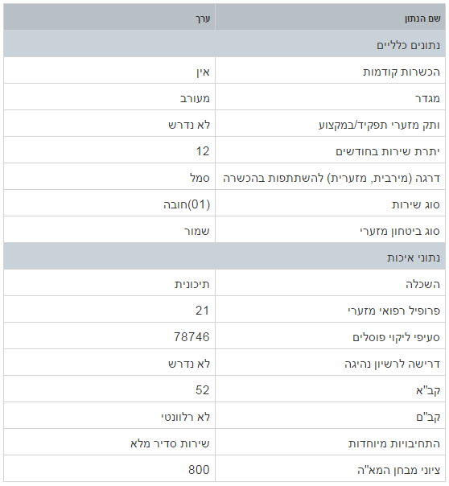

כשירויות והסמכות
    - פרק זה מיוצג באמצעות מלל חופשי.
    - הזנת מלל חופשי באמצעות פריט ידע (ראה סעיף 4.29)
  - תיאור המקצוע/התפקיד/העיסוק המשותף בדרג
    - פרק זה מיוצג באמצעות מלל חופשי.
    - הזנת מלל חופשי

    - באמצעות פריט ידע (ראה סעיף 4.29)

רציונל ומבנה ההכשרה
    - פרק זה מיוצג באמצעות מלל חופשי.
    - הזנת מלל חופשי באמצעות פריט ידע (ראה סעיף 4.29)

פריסה עקרונית של ההכשרה
    - טבלת ריכוז הפרקים והיקפי השעות
    - מיוצג במערכת באמצעות דוח "ריכוז פרקים ומשכים בהכשרה" ראה סעיף הבא

  - טבלת ריכוז פרקים ומשכים בהכשרה
    - שם הדוח – טבלת ריכוז פרקים ומשכים בהכשרה
    - מטרת הדוח – הצגת של נושאים מרכזיים במסלול הלמידה עד הרמה ה-2
    - שדות הדוח
שם השדה | סוג השדה | תיאור מטרת השדה | מקור המידע | Drill down אפשריים | URL
הפרק | תווית - טקסט | מציג את שם הפרק – רק פרקים ומקסימום 2 רמות | שמות הפרקים (נושאים) במסלול הלמידה – עד 2 רמות בלבד | 2 רמות
מס השעות הנלמדות בפרק | תווית - מספר | מציג את סך השעות הנלמדות לפרק | סכימה היררכית של שעות הפעילויות תחת אותו פרק ממסלול הלמידה
אחוז הפרק בקורס | תווית - טקסט | מציג את האחוז של הפרק בקורס | אחוז הפרק (נושא) המוגדר במסלול הלמידה | במידה ואין – להשאיר ריק
סה"כ | תווית - טקסט | מציג את סך האחוזים של הפרקים בקורס | 100% | תמיד 100%

    - מיון הדו"ח
    - הצגת הנושאים המרכזיים במסלול הלמידה עד רמה 2
    - מיון לפי הסדר שלהם במסלול הלמידה
    - סקיצת הדוח

ריכוז הפרקים והיקפי השעות
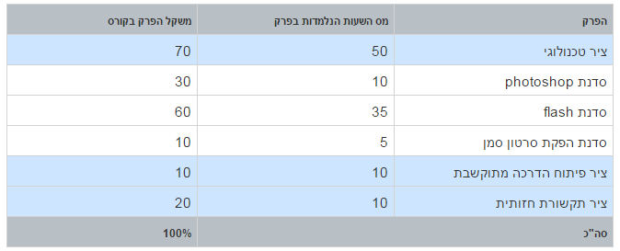
  - לו"ז עקרוני
    - שם הדוח – יומן עקרוני
    - מטרת הדוח – הצגת הלו"ז העקרוני של ההכשרה
    - שדות הדוח
שם השדה | סוג השדה | תיאור מטרת השדה | מקור המידע | Drill down אפשריים | URL
שבוע מס' | תווית - טקסט | מספר השבוע בלו"ז העקרוני | מספר השבוע בלו"ז העקרוני  שדה מקובץ לפי מספר שבוע
יום | תווית - טקסט | שם היום (ראשון, שני .. ) | שם היום (ראשון, שני .. )  שדה מקובץ לפי שם היום
טבלת אירועים יומית – תוצג בכל יום
שעת התחלה | תווית - טקסט | שעת ההתחלה | שעת ההתחלה HH:mm
שעת סיום | תווית - טקסט | שעת הסיום | שעת הסיום HH:mm
שם אירוע | תווית - טקסט | שם האירוע במערכת | שם האירוע במערכת

    - שרטוט סכמתי של הדו"ח
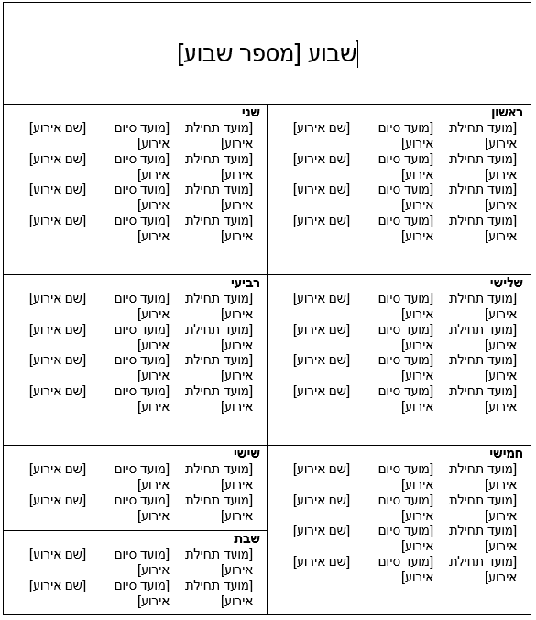
    - מיון הדו"ח – מיון לפי מספר שבוע בסדר עולה, לפי יום ואז לפי שעת התחלה.

    - סקיצה
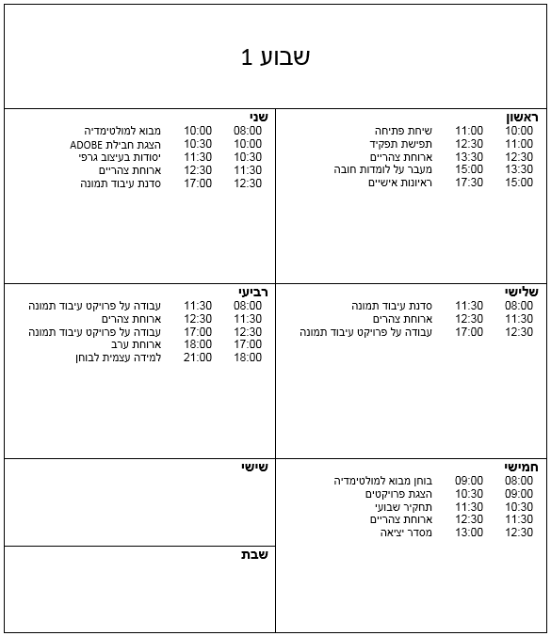

  - ריכוז מאמצים שבועיים
    - פרק זה מיוצג באמצעות מלל חופשי.
    - הזנת מלל חופשי באמצעות פריט ידע (ראה סעיף 4.29)

  - טבלת ריכוז פירוט יחידות לימוד – נושאים מקצועיים
    - שם הדוח – פירוט יחידות לימוד – נושאים מקצועיים
    - מטרת הדוח – הצגת היררכיה מלאה של תוכנית הלמידה
    - שדות הדוח
שם השדה | סוג השדה | תיאור מטרת השדה | מקור המידע | Drill down אפשריים | URL
מס"ד | תווית – מספר עשרוני | מציג את המספר הסידורי של הפרק/פעילות | ה- sequence של הפרק/פעילות ממסלול הלמידה
שם יחידת הלימוד | תווית - טקסט | מציג את שם הפעילות | שם הפעילות/פרק ממסלול הלמידה
מטרות יחידת הלימוד | תווית - טקסט | מציג את מטרות השיעור | MD –טקסט- במסך עריכה של פעילות
דרכי העברה | תווית - טקסט | מציג את סוג הפעילות | סוג פעילות ממסלול הלמידה
תרגול יום/לילה | תווית - טקסט | מציג האם הפעילות היא לילה או יום | MD –בוליאני- במסך עריכה של פעילות – אופציונאלי – שייך לחלק מסוגי הפעילויות
גורם מעביר | תווית - טקסט | מציג גורם מעביר | MD –טקסט- במסך עריכה של פעילות
אמצעי הדרכה | תווית - טקסט | מציג דרישות משאבים לפעילות שהוגדרו כאמצעי הדרכה | דרישות משאבים לפעילות אשר סומנה לדרישה בתיבת הסימון "מוגדר כאמצעי הדרכה"
משכי הדרכה | תווית – זמן  HH:MM | מציג את משך ההדרכה | משך ההדרכה של הפעילות

    - מיון הדו"ח – הצגת הפרקים עפ"י סדר יורד של מספר ה- sequence של הפרקים והפעילויות
    - סקיצת הדוח

פירוט יחידות לימוד – נושאים מקצועיים
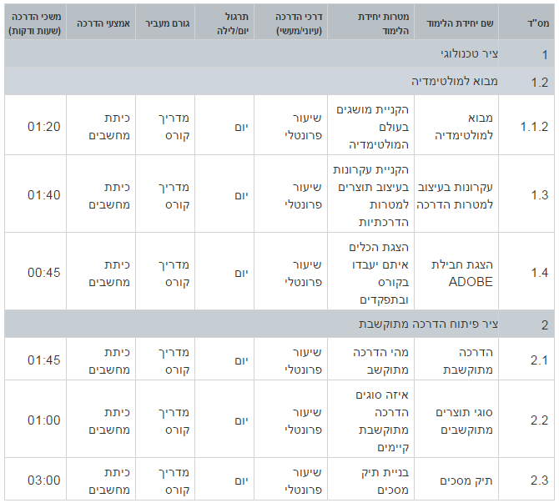

  - הערכה בקורס
    - תיאור אופן הבחינה וההסמכה בקורס:
    - פרק זה מיוצג באמצעות מלל חופשי.
    - הזנת מלל חופשי באמצעות פריט ידע (ראה סעיף 4.29)

  - טבלת עץ הערכה בקורס
    - שם הדוח – הערכה בקורס
    - מטרת הדוח – הצגת של עץ הערכה.
    - עץ הערכה מיוצג ע"י מסלול הלמידה בקורס כאשר מתוכו גוזרים רק את הנושאים והפעילויות שהם נושאי משקל.
    - שדות הדוח
שם השדה | סוג השדה | תיאור מטרת השדה | מקור המידע | Drill down אפשריים | URL
מס"ד | תווית - מספר עשרוני | מציג את המספר הסידורי של הפרק/פעילות | ה- sequence של הפרק/פעילות ממסלול הלמידה
שם | תווית - טקסט | מציג את שם הפרק/פעילות | שם הפעילות/פרק ממסלול הלמידה בעל משקל
סוג המדד | תווית - טקסט | מציג את סוג הפעילות | סוג הפעילות ממסלול הלמידה
ציון מעבר | תווית - טקסט | מציג את הציון העובר לפעילות | ציון המוגדר כציון עובר בפעילות | מוצג רק בפעילויות, במידה ואין יישאר ריק
אחוז יחסי של הנושא במדד | תווית - טקסט | מציג את אחוז הפרק/פעילות בעץ הערכה | אחוז הפרק / פעילות במסלול הלמידה
אחוז מהציון הסופי | תווית - טקסט | מציג את אחוז הציון של הפעילויות מהציון הסופי | חישוב של אחוז הפעילות מסך כל עץ הערכה, וסכימה של אחוז הפעילויות לכל פרק | כולל סכימה ברמת הנושא

    - מיון הדו"ח – הצגת הפרקים/פעילויות עפ"י סדר יורד של מספר ה- sequence של הפרקים והפעילויות
    - סקיצת הדוח

הערכה בקורס
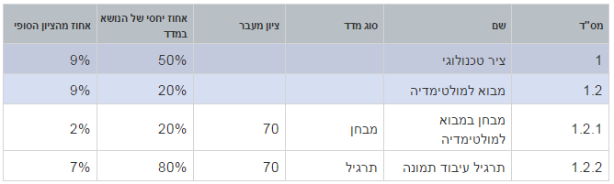

  - קריטריונים נוספים להסמכה
    - שם הדוח : קריטריונים נוספים להסמכה
    - מטרת הדוח – הצגת של סף אחוז נוכחות ואירועי המשמעת בקורס
    - שדות הדוח

שם השדה | סוג השדה | תיאור מטרת השדה | מקור המידע | Drill down אפשריים | URL
שם נתון | תווית – שם עמודה
ערך | תווית – שם עמודה
סף אחוז נוכחות | תווית – טקסט - אחוז | מציג את סוג הפעילות | MD ביצירת קורס אב , סף אחוז הנוכחות
סף אירועי משמעת | תווית - מספר | מציג את כמות אירועי המשמעת המותרים בקורס לחניך | MD ביצירת קורס אב , סף אירועי משמעת

    - מיון הדוח – אין צורך במיון
    - סקיצת הדו"ח

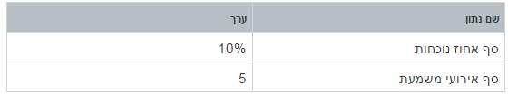
  - סגל ההכשרה
    - פרק זה מיוצג באמצעות מלל חופשי.
    - הזנת מלל חופשי באמצעות פריט ידע (ראה סעיף 4.29)

  - משאבים אנושיים ומשאבים פיזיים
    - שם הדוח – האמצעים והמשאבים
    - מטרת הדוח – דוח המרכז את כל דרישות המשאבים בקורס – נדרשות 2 טבלאות זהות אך מופרדת לסוגי המשאבים:
    - שדות הדוח
שם השדה | סוג השדה | תיאור מטרת השדה | מקור המידע | Drill down אפשריים | URL
שם המשאב | תווית - טקסט | מציג את שם המשאב הנדרש בקורס | שם משאב נדרש כדרישת משאבים בקורס
מק"ט | תווית - מספר | מציג את המק"ט של המשאב | External ID של משאב
כמות | תווית - מספר | מציג את כמות הדרישות | סכימה של כלל הדרישות בקורס של אותו משאב
גורם מקצה מז"י | תווית – טקסט | מציג את הגורם המקצה של סוג המשאב בזרוע היבשה | ערך ברירת המחדל של סוג המשאב עבור מאפיין MD בשם "גורם מקצה מז"י" מסוג טקסט.

    - מיון הדו"ח – הצגת המשאבים עפ"י כמות הדרישות –מהגדול לקטן
    - סקיצת הדוח

משאבים פיזיים:
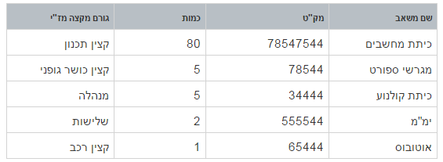

משאבים אנושיים:
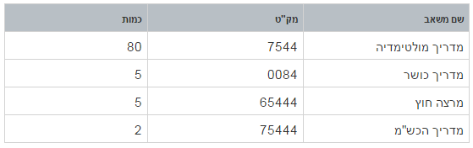
  - ניהול פעילויות מחוץ ליחידה

    - ניהול פעילויות מחוץ ליחידה מנוהל ע"י מאפיין MD גנרי שיש לקשר אותו לכל סוג פעילות. מאפיין זה הינו בוליאני, ויש להגדיר האם הפעילות היא פעילות מחוץ ליחידה.
    - שם הדוח – פעילויות מחוץ ליחידה
    - מטרת הדוח – דוח המרכז את כל הפעילויות להם מסומן בעת עריכת הפעילות בתיבת הסימון כי הפעילות היא פעילות מחוץ ליחידה
    - שדות הדוח
שם השדה | סוג השדה | תיאור מטרת השדה | מקור המידע | Drill down אפשריים | URL
שם פעילות | תווית - טקסט | מציג את שם הפעילות | שם הפעילות במסלול הלמידה אשר מסומן ב-MD – בוליאני "האם פעילות מחוץ ליחידה"
סוג פעילות | תווית - טקסט | מציג את סוג הפעילות | סוג פעילות במסלול הלמידה
משך | תווית – זמן  HH:MM | מציג את משך הפעילות | משך הפעילות

    - מיון הדו"ח
      - מיון עפ"י הא' ב' של שם הפעילות
      - מיון עפ"י סוגי המשאבים

    - סקיצת הדוח

פעילויות מחוץ ליחידה
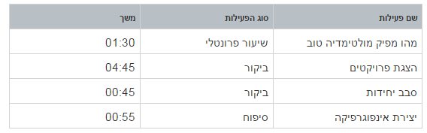

  - ריכוז מרצי חוץ

    - שם הדוח – ריכוז מרצי חוץ
    - מטרת הדוח – דוח המרכז את כל הפעילויות להם יש דרישת משאבים מסוג " מרצה חוץ" (משאב פיזי ולא אנושי)
    - שדות הדוח
שם השדה | סוג השדה | תיאור מטרת השדה | מקור המידע | Drill down אפשריים | URL
שם פעילות | תווית - טקסט | מציג את שם הפעילות | שם הפעילות במסלול הלמידה אשר להם יש דרישת משאבים מסוג "מרצה חוץ"
משך | תווית – זמן  HH:MM | מציג את משך הפעילות | משך הפעילות

      - מיון הדו"ח
      - מיון עפ"י הא' ב' של שם הפעילות

    - סקיצת הדוח

ריכוז הרצאות חוץ
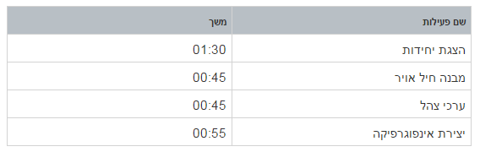
  - עקרונות לניהול סיכונים ובטיחות
    - חלק זה מיוצג באמצעות מלל חופשי ויכלול גם את טבלת הסיכונים .
    - הזנת מלל חופשי באמצעות פריט ידע (ראה סעיף 4.29)

  - נושאי לימוד שמחייבים אישור קצין בטיחות

    - שם הדוח – בטיחות - נושאי לימוד שמחייבים אישור קצין בטיחות או מפקד בה"ד
    - מטרת הדוח – דוח המרכז את כל הפעילויות להם מוגדר גורם מאשר כמאפיין MD מסוג רשימה
    - שדות הדוח
שם השדה | סוג השדה | תיאור מטרת השדה | מקור המידע | Drill down אפשריים | URL
שם פעילות | תווית - טקסט | מציג את שם הפעילות | שם הפעילות במסלול הלמידה אשר להם למוגדר גורם מאשר כמאפיין MD מסוג רשימה
גורם מאשר | תווית - טקסט | מציג את משך הפעילות | מאפיין MD – רשימה נפתחת – במסך עריכת פעילות | קצין בטיחות | מפקד הבה"ד | ללא.

    - מיון הדו"ח
      - מיון עפ"י הא' ב' של שם הפעילות
      - מיון עפ"י גורם מאשר

    - סקיצת הדוח

נושאי לימוד שמחייבים אישור קצין בטיחות
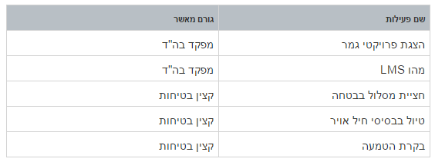
  - מבחני בטיחות והסמכה
    - צה"ל נדרש לבחון את הדרישה

  - הכשרה בחירום
    - ליחידת מסירה 1- פרק זה מיוצג באמצעות מלל חופשי.
    - הזנת מלל חופשי באמצעות פריט ידע (ראה סעיף 4.29)
    - ביחידת מסירה 3 – תבחן הדרישה להכשרה בחירום ויאופיין בהתאם פרק זה

  - נספחים
    - פרק זה מיוצג באמצעות מלל חופשי.
    - הזנת מלל חופשי באמצעות פריט ידע (ראה סעיף 4.29)

  - דוח פריט ידע המציג פרקים המיוצגים במלל חופשי

    - שדות בהם הוגדרו שיוצגו באמצעות מלל חופשי יהיו בפריט ידע אותו יש ליצור בכל קורס אב עם השם הבא:
    - "פרקים להזנת מלל חופשי לתיק היסוד", לפריט הידע יהיו חוצצים אשר ייצגו את הפרקים השונים אשר מוגדרים כהזנה במלל חופשי במסמך זה.
שימו לב השם ומבנה פריט הידע חייב להיות זהה לאפיון, אחרת דוח לא יציג נתונים.
    - שם הדוח – [שם העמוד בפריט הידע]
    - מטרת הדוח – דוח המציג את המלל החופשי של הפרקים השונים שנכתבו במלל חופשי
    - שדות הדוח
שם השדה | סוג השדה | תיאור מטרת השדה | מקור המידע
כותרת | תווית - טקסט | מציג את שם העמוד של פריט התוכן | שם העמוד (חוצץ) בפריט הידע "פרקים להזנת מלל חופשי לתיק היסוד"
מלל חופשי | תווית - טקסט | מציג את המלל שבתוך העמוד שהוגדר לתצוגה | גוף העמוד של פריט הידע "פרקים להזנת מלל חופשי לתיק היסוד"

    - מבנה פריט הידע
שם: | ערך
שם פריט הידע | פרקים להזנת מלל חופשי לתיק היסוד
שם עמוד 1 | דפי פתיחה ועמט מקדימה
שם עמוד 2 | אישורים
שם עמוד 3 | מבוא ומטרות ההכשרה
שם עמוד 4 | ההסמכות הניתנות בקורס
שם עמוד 5 | כשירויות והסמכות
שם עמוד 6 | תיאור המקצוע/התפקיד/העיסוק המשותף בדרג
שם עמוד 7 | רציונל ומבנה ההכשרה
שם עמוד 8 | ריכוז מאמצים שבועיים
שם עמוד 9 | הערכה בקורס
שם עמוד 10 | סגל ההכשרה
שם עמוד 11 | עקרונות לניהול סיכונים ובטיחות
שם עמוד 12 | הכשרה בחירום
שם עמוד 13 | נספחים

    - סקיצה של הדוח
